et vendredi 25 octobre 2019

HIRTZFELDEN [Diaporama]

Journée mycologique à la Maison de la nature
La journée mycologique organisée dimanche 21 octobre par la Maison de la nature du vieux canal a réuni 25 participants venus de toute la région. L'occasion d'apprendre à reconnaître les champignons pour ne pas se tromper à l'heure de passer à table

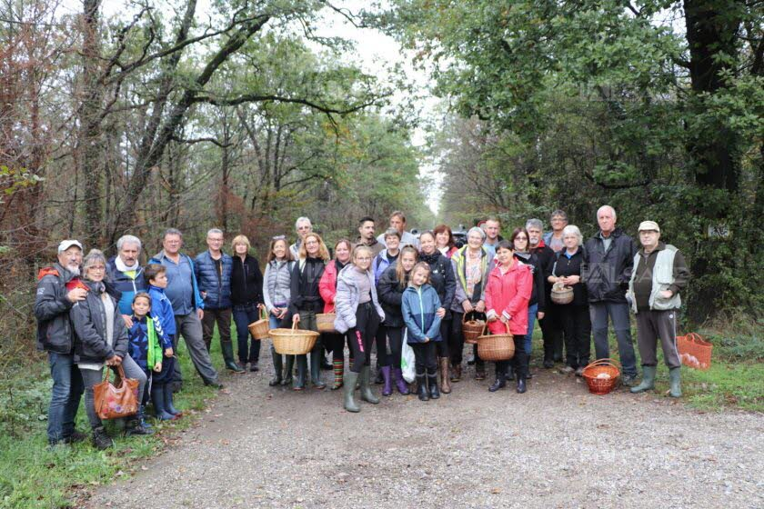Les participants à la matinée de ramassage de champignons dans la forêt du Rotleibé à Hirtzfelden. Photo L'Alsace/Christian WERTHE
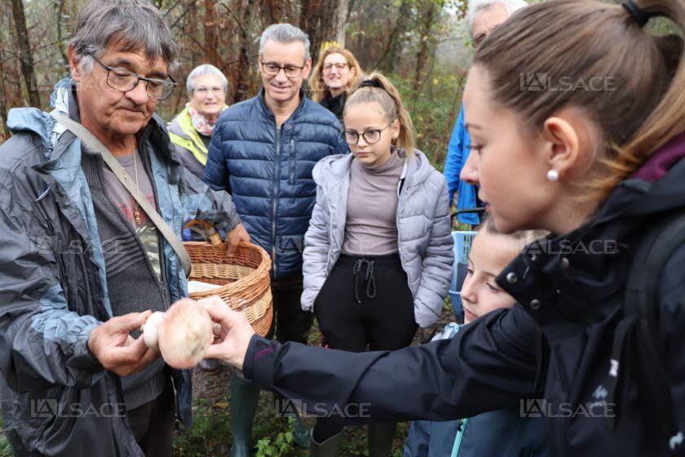
Un membre de la société mycologique du Haut-Rhin s'est chargé de l'identification des champignons récoltés. Photo L'Alsace/Christian WERTHE

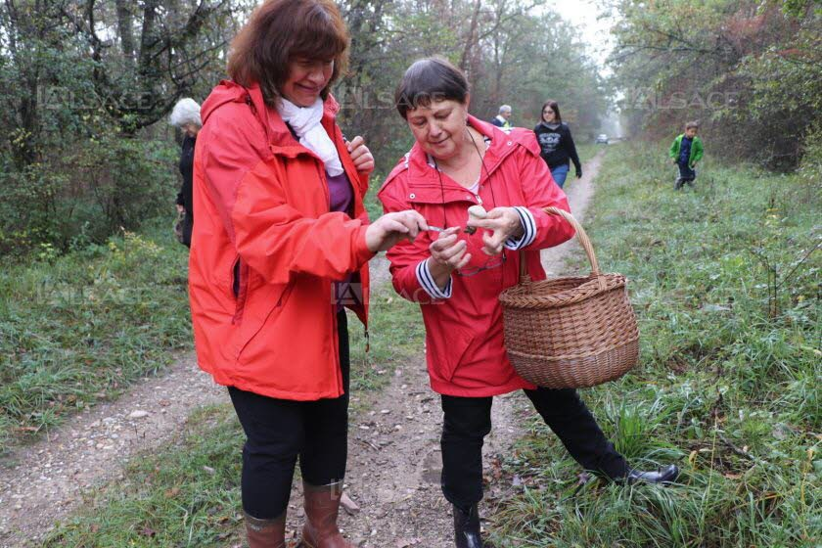
Deux participantes à la journée mycologique. Photo L'Alsace/Christian WERTHE

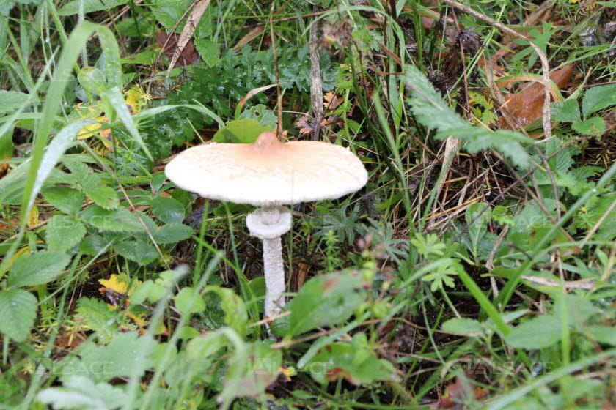
Un macrolepiota mastoidea ou lépiote mamelonnée. Ce champignon est comestible.

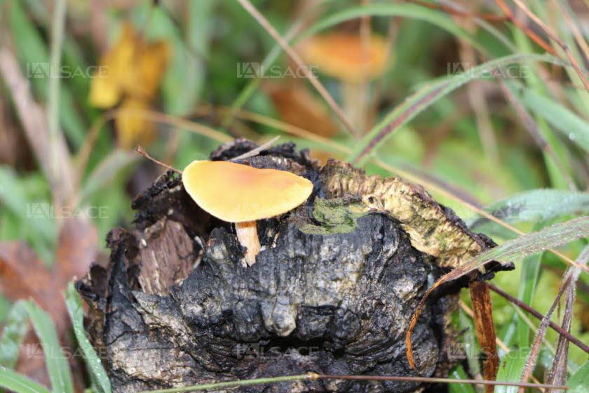

Peu de champignons en forêt du Rotleible. Photo L'Alsace/Christian WERTHE

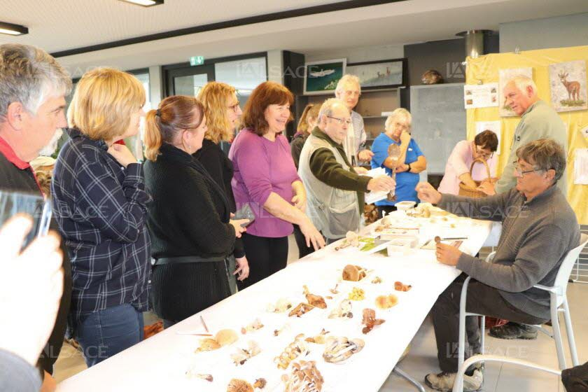

Les participants ont trié les champignons au retour de la sortie nature.

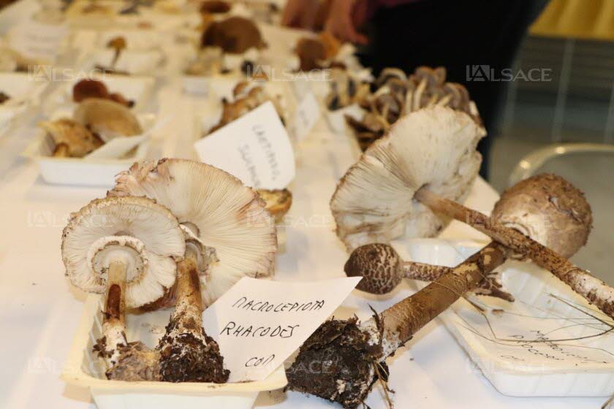

Une partie de la récolte faite dimanche dernier. Photo L'Alsace/Christian WERTHE

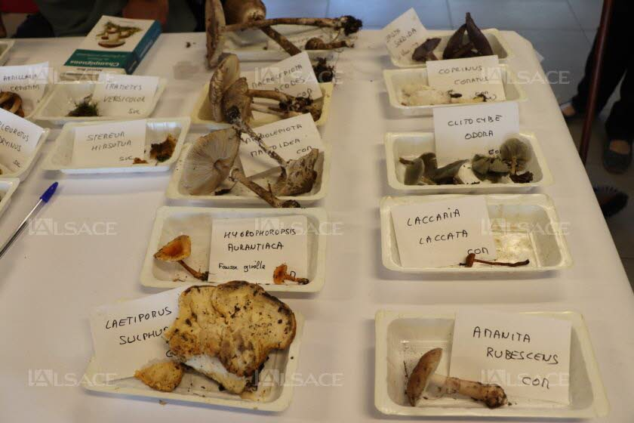

Chaque espèce a été identifiée par les membres de la société mycologique du Haut-Rhin.

